Разработка
родительского собрания
по теме:
«Загляните в свою душу отцы»
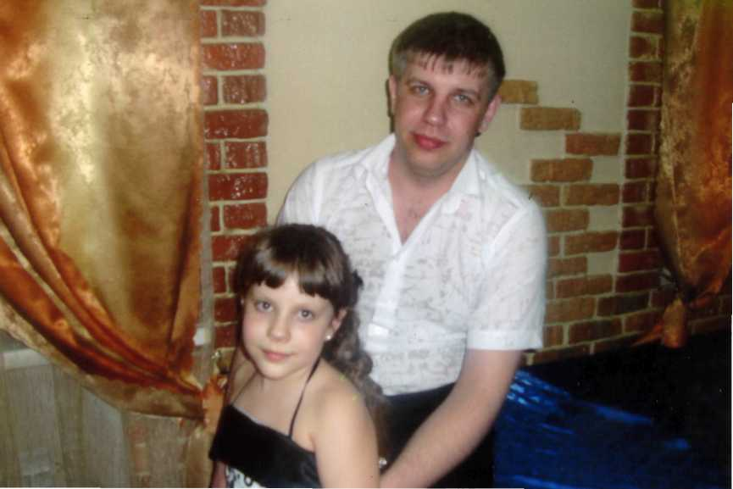

Составила: Алексеева М.В. учитель высшей категории

Родительское собрание

Аннотация. Сценарий собрания – это практикум для родителей. Здесь показана роль отца как одна из основ формирования жизнерадостного, отзывчивого ребенка. Использованы методы продуктивного воздействия на отцов в отношении своих детей. В сценарии говорится о том, что отцы вносят большой вклад в воспитание ребенка, в развитие его способностей, в физическое воспитание, приобретение им различных навыков. Материал данного собрания можно использовать для проведения дискуссий, лекций как учителями начальной школы, так и средней, а также специалистами в данной области.

Повестка собрания.
1. Педагогическое просвещение: «Загляните в свою душу отцы!»
2. Анкетирование (по теме).
3. Итоги первой четверти.
4. Корректировка в плане работы класса на вторую четверть.
1. Педагогическое просвещение « Загляните в свою душу, отцы!»
Цель: повышение педагогической компетентности родителей; формирование у отцов полноценного общения с детьми и получение положительных результатов воспитания.

Задачи:
- Объединить и скоординировать усилия всех участников собрания по включению в активную творческую работу по воспитанию детей.
- Содействовать укреплению взаимопонимания между отцом и ребёнком посредством применения единых воспитательных средств и личного примера отцов.
- Предпринять совместный поиск мер по выходу из проблемной ситуации.
- Создать психологически благоприятный климат для отцов учащихся, позволяющий высказывать собственные мысли.

Форма проведения собрания: обмен мнениями
Оборудование:
1. Анкеты.
2. Выставка детских рисунков «Мой папа».
3. Презентация семейных фото.
4. Памятки для отцов (Приложение № 4).
5. Листы бумаги, ручки для записей.
6. Итоговый тест (Приложение № 3).
Подготовительная работа:
- Наблюдение и подготовка ситуаций, с которыми чаще сталкиваются дети и родители.
- Анкетирование отцов (Приложение № 1).
- Интервью детей (Приложение № 2).
- Анализ и обобщение результатов анкетирования, интервью.
«Тот, кто творит умного и доброго человека – самый искусный мастер».
/народная мудрость/
Добрый вечер, уважаемые родители! Сегодня наше родительское собрание посвящено Вам, папы! Вспомните, пожалуйста, свое детство. Кто уделял вам больше внимание: отец или мать? Кем был для вас отец? Какие счастливые минуты вы вспоминаете с радостью?
Отец! Какое это гордое звание. В нём всё – и сердечная доброта, и ласка, и мужская сила, и справедливость. И, конечно, любовь к жене, к детям. Как хочется, чтобы каждый отец, услышав эти слова, понял, как он нужен своему ребёнку, своей семье, чтобы собственным примером, участием в детской судьбе, завоевал уважение и привязанность своих детей.
Семья отвечает за воспитание своих детей. Именно в семье возникает первое представление об окружающем мире, закладываются и формируются первые чувства, мысли, навыки поведения. Мать и отец не только растят ребенка, заботясь о его правильном физическом развитии, но пробуждают и развивают его сознание, воспитывают активное отношение к окружающему миру. Общение детей в семье с родителями обогащает жизненный опыт детей, дает им первые жизненные уроки. Под влиянием родителей формируются черты характера, развиваются способности и наклонности. Антон Семенович Макаренко писал: «Наши дети должны вырасти прекрасными гражданами, хорошими матерями и отцами. И это еще не все: наши дети – это наша старость. Плохое воспитание – это наше будущее горе, это наши слезы, это наша вина перед другими людьми». Вот как велико влияние семьи на воспитание детей. Сегодня у нас пойдет речь о роли и ответственности отца в семье.
Вам до собрания была предложена анкета (Приложение № 1): «Какова ваша роль, как отцов? ». Обработав данные, получили следующие результаты:
1) Материальное обеспечение семьи – 90%
2) Защита семьи – 33%
3) Воспитание детей – 75%
4) Только один ответ был: помочь сыну не потеряться в этом мире.
2. Чем занимаетесь со своими детьми в свободное время?
Папы нашего класса по мере возможности проводят время со своими детьми: это занятие спортом, рисование, чтение книг, просмотр кинофильмов, походы в лес. Но есть и такие ответы – много работы, очень занят, хотелось бы больше времени проводить с ребёнком.
Так кто же больше времени должен участвовать в воспитании детей? (ответы отцов).
Вывод: безусловно, в семье оба родителя должны принимать участие в воспитании ребенка. Мама, как правило, действует на ребёнка лаской, добротой. Она играет большую роль в воспитании гуманистических черт характера. А вот формирование у детей целеустремлённости, настойчивости, смелости – это забота отца.
Действительно, мужское отношение к миру, к своему долгу, правильное понимание своего места в жизни способен сформировать у мальчика именно отец своим примером, своим поступком.
«Сын, ведь мы с тобой мужчины», - тихо говорит отец, когда в автобус входит женщина. И мальчик по примеру отца моментально встаёт с сиденья.
Мудрость отцовства – это бесценное нравственное богатство наших отцов. Мудрыми отцами, умеющими воспитывать настоящего гражданина, народ дорожит, как дорожит учеными, художниками. Вы воспитываете своих детей каждым своим шагом, поступком. Вы первое наглядное представление о человеке. Хорошие или плохие дети, это зеркало вашей морали, вашего поведения вышей культуры.
Отец, самый родной, самый дорогой мужчина, в образе которого выражается человеческая ответственность за появление ребенка на свет, за каждый его шаг и поступок в жизни. В отцовстве – великая миссия продолжения рода человеческого, творение нового человека, преемственности поколений.
В народе говорят: «Сыну надо иметь свой корень». Чем ярче заслуги отца, тем необходимее сыну или дочери свой собственный свет. Этот свет как раз и должен зажечь отец. Слово отцовское, личный отцовский опыт, пример – все это имеет большое значение в воспитании.

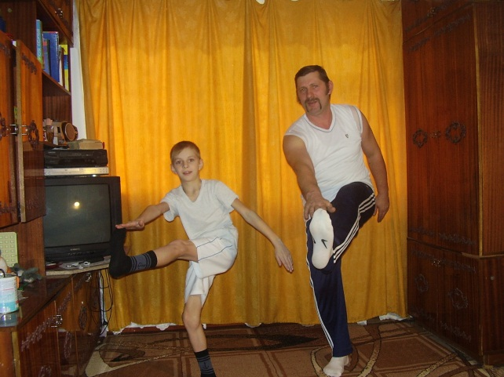

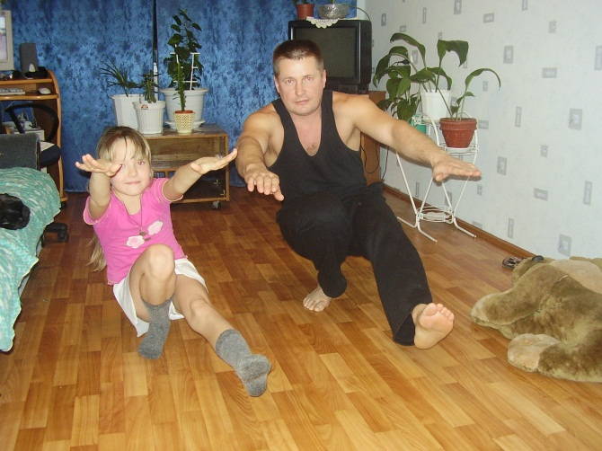

Вот что пишет о своем отцовстве педагог Ш.А.Амонашвили: «Что значит быть папой? Мало сказать, что папой не бывают, не имея собственного ребенка, что он содержит семью, помогает матери в воспитании. Папа не тот человек, который возвращается домой пьяным и гоняется за своим сыном с ремнем, чтобы совершить свою воспитательную миссию. Звание папы следует осмыслить не столько с позиции ребенка, ибо ребенок не всегда будет ребенком, а папа навсегда останется отцом. Ребенок будет расти и в один прекрасный день он обнаружит, что вчерашний его папа, которого он так любил, поднимает руку на мать, на работе его называют «лодырем». Кем же он после этого станет для сегодняшнего юноши? И какое это будет несчастье, если девушка или юноша стыдятся своего отца. Какой же он настоящий папа? Папа всегда проявляет нежность к жене, несет в дом радость, любовь и заботу. Он держит в своей правой руке руку сына с молотком, а в левой – левую руку с гвоздем. Так вместе с сыном они забивают гвозди в доску, мастерят скамейку для садика. Он хмурит брови и огорчается при дерзкой шалости ребенка, а в другой раз упрашивает маму облегчить наказание: «Он больше не будет».
Такой папа останется папой на всю жизнь. Он не перестает воспитывать и напутствовать детей даже после своей смерти. Папы, берегите свою честь, ибо это самое ценное наследство, какое мы можем оставить детям!»
Мудрый педагог В. А. Сухомлинский советовал юношам заранее готовить себя к семейной жизни, к тому, чтобы стать отцом, ибо семейная жизнь не может быть сплошным праздником, в ней больше тревог, волнений, забот, чем чистой радости. Любого работника можно заменить! Хорошего отца заменить таким же хорошим – невозможно.
Да, высокая должность – ОТЕЦ. Как многое, оказывается, зависит в жизни сына, дочери от того, какой их отец, как ведет себя в семье, как поступает в том или ином случае. Хочется привести несколько строк из сочинений детей об отце. Они очень разные, но в них вылилась вся сила чувств и переживаний детских сердец.
«Если бы умер мой отец, я бы не стал плакать, потому что сейчас каждый день плачу из-за него, когда он приходит пьяным и начинает нас с мамой гонять и бить…»
Все дети хотят иметь отцов достойных, таких, чтобы можно было с гордостью сказать: «Это мой папа!»
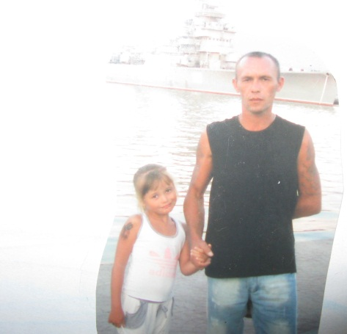
Они просто их любят такими, какие они есть. С возрастом представление о силе отца меняется, и ребенок уже не требует и не ждет, чтобы отец обязательно мог всех побороть. Они стараются громче всех крикнуть: «А мой папа знаешь, какой сильный! Он все умеет»! Вот детская гордость за своего родителя. И никто не в силах переубедить их.

Сегодня мы с вами говорим о значимости отца, как личности, как опоры семьи. И такую функцию отец выполняет! Ребенок должен быть уверен, что в семье есть человек, который всегда готов быть в ответе, который в трудную минуту возьмет все на себя, примет нужное решение и все необходимые меры. Человек добрый и справедливый. Давайте проанализируем несколько ситуаций (из детских рассказов).
Сейчас предлагаю вам объединиться в группы и оценить ситуацию, которая сложилась между отцом и сыном.
Ситуация 1. Отец ведёт из школы ребёнка. «Ну, как дела?» – спрашивает он с теплотой в голосе. «Хорошо», - односложно отвечает сын. «Что было на обед?» – продолжает отец. – Чем ты сегодня занимался? Как себя вёл?»
- Правильно ли повел себя отец? Как Вы оцениваете эту беседу?
Ситуация 2. Сын вернулся с улицы. «Куда ты идешь весь в снегу? Мать только что вымыла пол… Вернись, говорю!» – кричит на сына отец. Сын обиделся. Он и сам теперь увидел ещё мокрые следы на чистом полу, но он так торопился к родителям, хотел рассказать, какую они снежную горку построили во дворе.
Ответьте, пожалуйста, на вопросы:
1) Какие интересы Вас объединяют с детьми?
2) Достаточно ли времени проводите с ребёнком?
3) Бывает ли так, что Вы собрались поиграть с детьми, но отложили своё намерение, так как нашли себе другое занятие?
А вот что по этому поводу говорят Ваши дети? (Ответы детей на вопросы) (Приложение 2).
Вывод: подводя итог анализу ситуации, мне хотелось бы прочитать стихотворение поэта В. Иванова «Почему»:
Сын пришёл к отцу с вопросом:
- Папа! Папа! Вот смешно!
Почему, скажи мне, просом
Называется пшено?
Почему сосед – новатор?
Что такое экскаватор?
Как без спичек жили раньше?
Почему бывает дым?
- Да отстань же ты,
Отстань же с почемуканьем своим!
- Папа! – сын вернулся вскоре –
А бывал в пустыне ты?
А приплыть в Донское море
Могут, думаешь, киты?
Почему с усами жито?
Папа, что такое «грань»?
Поглядел отец сердито:
- После! Некогда! Отстань!
В данной ситуации маленький ребёнок откровенно взывает к заложенному во взрослого самой природой инстинкту защитника: смотри, я слаб, ты мне так нужен. И главное тут – не опоздать! Главное – буквально с первых дней воспитывать и в себе, и в ребёнке потребность проводить как можно больше времени вместе. Помочь своим детям развиваться. Посмотрите, как ваши дети представляют своих любимых пап.
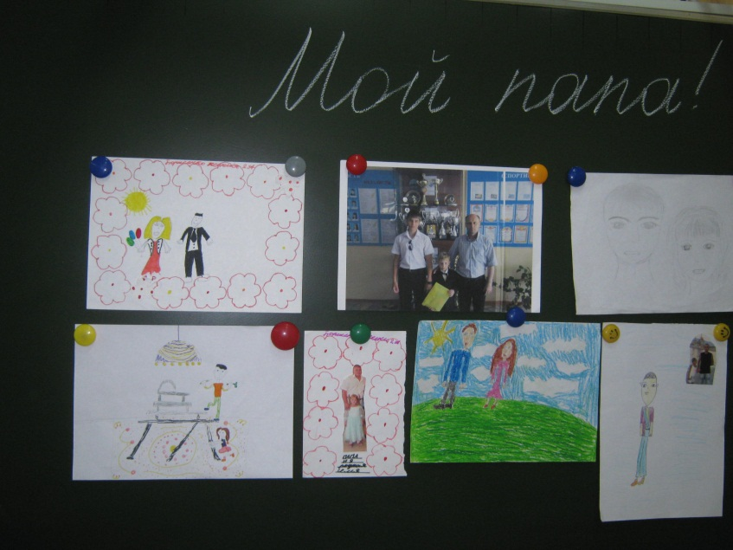

Какие у них счастливые лица, когда Вы рядом, когда меленькая рука ребенка лежит в сильной мужской ладони!
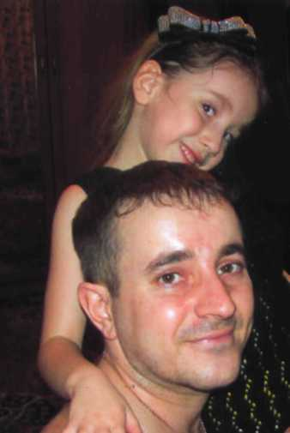
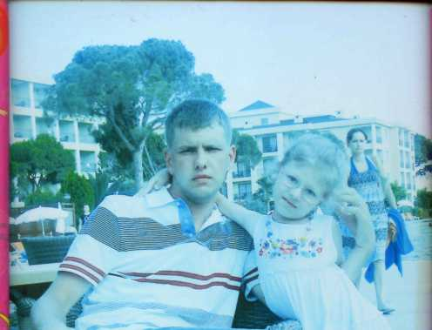

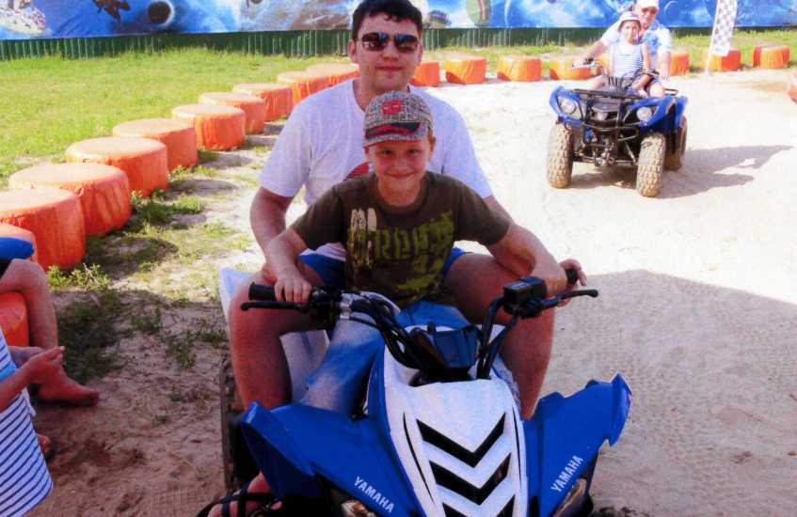

Хороший отец всегда вправе рассчитывать на спокойную старость. Пусть будут уверенны такие отцы, что их забота и любовь к детям отзовется в сердцах детей такой же заботой о престарелых родителях.
Итак, что же такое хороший отец? Это человек, который все лучшее, чем он богат, чем одарила его природа, что он приобрел в неустанных поисках, умеет передать детям. Ребенок должен расти в атмосфере родительской любви, честности, дружбы, нежности.
Дорогой отец!
Следи за тем, как ты сидишь за столом, как разговариваешь. Не хмурься! Не ворчи! Не устраивай сцен из-за пересоленного супа.
Умей слушать, уважать, держи себя просто! Говори серьезно!
Имей терпение и не требуй беспрекословного повиновения. Тебя не должны бояться, тебя должны любить!
Умей быть нужным своему ребенку.
Мужество твое – сила твоего характера, закалка твоя, должны отмечаться выдержкой, добрым юмором, щедрой заботой, чтобы твой ребенок всегда знал:
С папой – не больно!
С папой не страшно!
С папой – понятно!
С папой – легко!
С папой – интересно!
С папой – здорово!
Это СЧАСТЬЕ на всю жизнь – ХОРОШИЙ ПАПА!

И давайте, дорогие папы, помечтаем: прижмешь однажды к себе голову сына или дочери, ласково шепнешь: «Я хочу гордиться тобой, малыш!» И он, впустив в розовое ушко длинную ленту нравоучений, отправится в мир исполнять предназначенное – становится человеком, Человеком с большой буквы.

Папы! Вы – глава семейства.
Вы – муж и вы – отец.
И вам необходимо:
Галантным быть с женою,
Заботливым с детьми,
А главное – помочь.
Когда с семьёй вы вместе –
И вам, и им легко,
И горе – лишь полгоря,
Беда – лишь полбеды,
А если радость – вдвое
И счастливы все вы!
Вот тогда, поверьте нам,
Вы гордиться сможете детьми
И общими победами.
Вот тогда, для всех детей,
Друга не найти родней.
Вопрос 3. Подвести итоги первой четверти.
Вопрос 4. Корректировка в плане работы класса на вторую четверть.
Решение собрания:
- Поддерживать в семье хороший психологический климат.
- В основу воспитания положить собственный жизненный пример, достойный подражания.
- Включить в план воспитательной работы с учащимися мероприятия по изучению правил этикета и укреплению семейных отношений.
4. Организовывать мероприятия с участием отцов класса.
Кто за данное решение, прошу проголосовать?
За -
Против -
Воздержался –
Решение принято единогласно.
«____»______________ 2013г.

Приложение 1

Анкета для отцов

1. В чём, по-вашему, заключаются функции отца в семье?_____________________
____________________________________________________________________

2. Сколько времени Вы проводите времени со своим ребёнком?_____________________________________________________________

Чем занимаетесь с ним в свободно время?_________________________________

3. Просит ли Вас ребёнок поиграть с ним, почитать, рассказать о чём-нибудь? ______________________________________________________________________

4. Ругаете ли Вы ребёнка при посторонних, друзьях?______________________________________________________________

5. Курите ли Вы в комнате, где находится Ваш ребёнок?______________________________________________________________

6. Доброта или строгость Ваши помощники в воспитании?___________________________________________________________

7. Есть ли у Вас общие интересы и любимые занятия с ребёнком? Если есть, то, какие?________________________________________________________________

8. Кто будит сына (дочь) по утрам, собирает в школу?_______________________________________________________________

9. Вы любите проводить отпуск с детьми или без них?_________________________________________________________________

Приложение 2
Вопросы для детей

- За что вы любите своих пап?

- Чем ваши папы заняты вечерами?

- Кто с вами больше занимается в свободное время, мама или папа?

- Что вы любите делать вместе с папой?

- Чему тебя научил папа?

- Кем работает твой папа? Что он делает на работе?

- О чём вы беседуете с папой, идя в школу, возвращаясь, домой?

- Добрый или строгий твой папа? Почему ты так считаешь?

- Если бы ты был папой, в чём бы помогал маме по хозяйству?

Приложение 3
Тест для отцов «Я и мой ребёнок»
Вопросы | Ответы
Можете ли Вы: | Могу и всегда делаю так | Могу, но не всегда так поступаю | Не могу
1. В любой момент оставить свои дела и заняться ребёнком? | 3 | 2 | 1
2. Посоветоваться с ребёнком, невзирая на его возраст? | 3 | 2 | 1
3. Признаться ребёнку в ошибке, совершённой по отношению к нему? | 3 | 2 | 1
4. Извиниться перед ребёнком в случае своей неправоты? | 3 | 2 | 1
5. Сохранить самообладание, даже если ребёнок вывел вас из себя? | 3 | 2 | 1
6. Поставить себя на место ребёнка? | 3 | 2 | 1
7. Поверить хотя бы на минуту, что вы – добрая фея или прекрасный принц? | 3 | 2 | 1
8. Рассказать ребёнку поучительный случай из детства, представляющий вас в невыгодном свете? | 3 | 2 | 1
9. Всегда воздерживаться от употребления слов и выражений, которые могут ранить ребёнка? | 3 | 2 | 1
10. Пообещать ребёнку исполнить его желание за хорошее поведение? | 3 | 2 | 1
11. Выделить ребёнку один день, когда он может делать, что желает, и вести себя, как хочет, и ни во что не вмешиваться? | 3 | 2 | 1
12. Не прореагировать, если ваш ребёнок ударил, грубо толкнул или просто незаслуженно обидел другого ребёнка? | 3 | 2 | 1
13. Устоять против детских просьб и слёз, если вы уверены, что это каприз? | 3 | 2 | 1
Ключ к тесту:
30 – 39 очков
Ребёнок – самая большая ценность в вашей жизни. Вы стремитесь не только понять, но и узнать его, относиться к нему с уважением, придерживаетесь прогрессивных принципов воспитания и постоянной линии поведения. Другими словами, вы действуете правильно и можете надеяться на хорошие результаты.
16 – 29 очков
Забота о ребёнке для вас вопрос второстепенный. Вы обладаете способностями воспитания, но на практике не всегда применяете их последовательно и целенаправленно. Порой вы чересчур строги, а в других случаях – излишне мягки, кроме того, вы склонны к компромиссам, которые ослабляют воспитательный эффект. Вам следует серьёзнее задуматься над своим подходом к воспитанию ребёнка.
Менее 16 очков
У вас серьёзные проблемы с воспитанием ребёнка. Вам недостаёт либо знаний, как сделать ребёнка личностью, либо желания добиться этого, а возможно, и того и другого. Советуем обратиться к помощи специалистов – психологов, познакомиться с публикациями по вопросам семейного воспитания.

Приложение 4
Памятка для родителей

Дети учатся жить у жизни

- Если ребёнка постоянно критикуют, он учится ненавидеть.

- Если ребёнок живёт во вражде, он учится агрессивности.

- Если ребёнка высмеивают, он становится замкнутым.

- Если ребёнок растёт в упрёках, он учится жить с чувством вины.

- Если ребёнок растёт в терпимости, он учится принимать других.

- Если ребёнка подбадривают, он учится верить в себя.

- Если ребёнок растёт в честности, он учится быть справедливым.

- Если ребёнок живёт в безопасности, он учится верить в людей.

- Если ребёнка поддерживают, он учится ценить себя.

- Если ребёнок живёт в понимании и дружелюбии, он учится находить любовь в этом мире.

